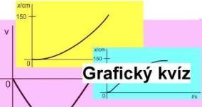
Level 3

V grafech níže je zaznamenán pohyb autíčka.
1. Popište tento pohyb, využijte řádky vpravo.
2. Zkuste zrealizovat tento pohyb popojížděním autíčka. Zda jste postupovali správně, vám ukáže graf, který během pohybu zaznamená detektor pohybu.
3. Označte části grafu dle zadání.

1.  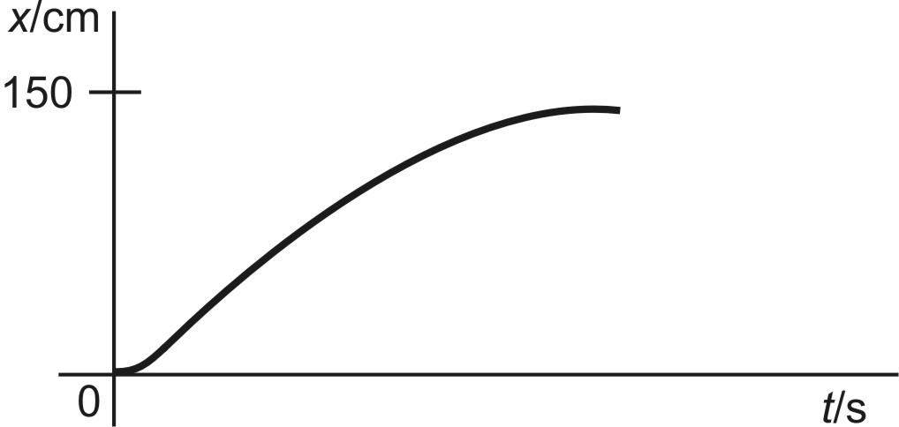 | _____________________________  _____________________________  _____________________________   Vyznačte do grafu modře, kdy auto zpomalovalo, červeně, kdy zrychlovalo.
2.  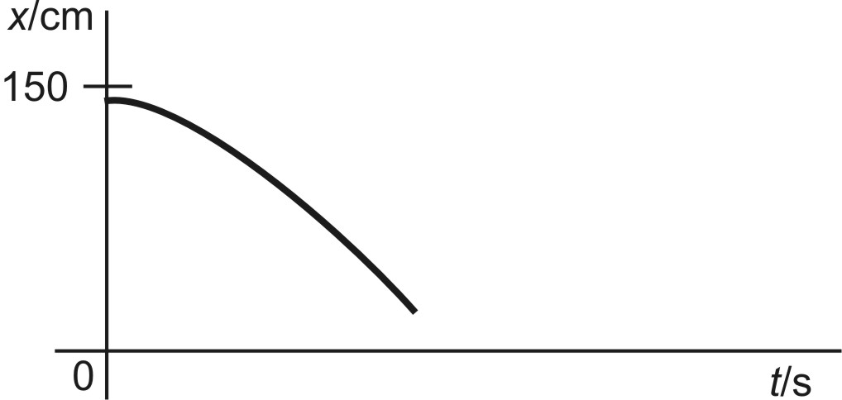 | _____________________________  _____________________________  _____________________________   Vyznačte do grafu modře, kdy auto zpomalovalo, červeně, kdy zrychlovalo.
3.  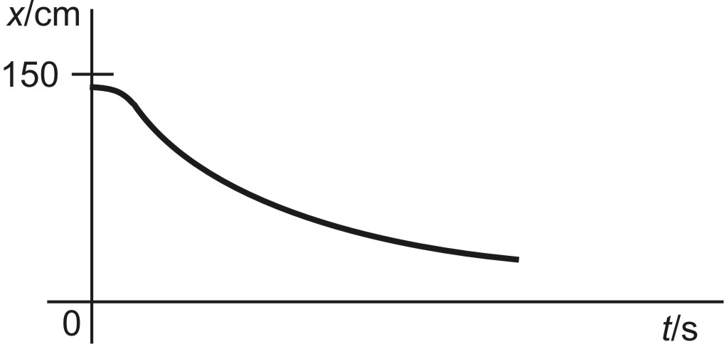 | _____________________________  _____________________________  _____________________________   Vyznačte do grafu modře, kdy auto zpomalovalo, červeně, kdy zrychlovalo.

